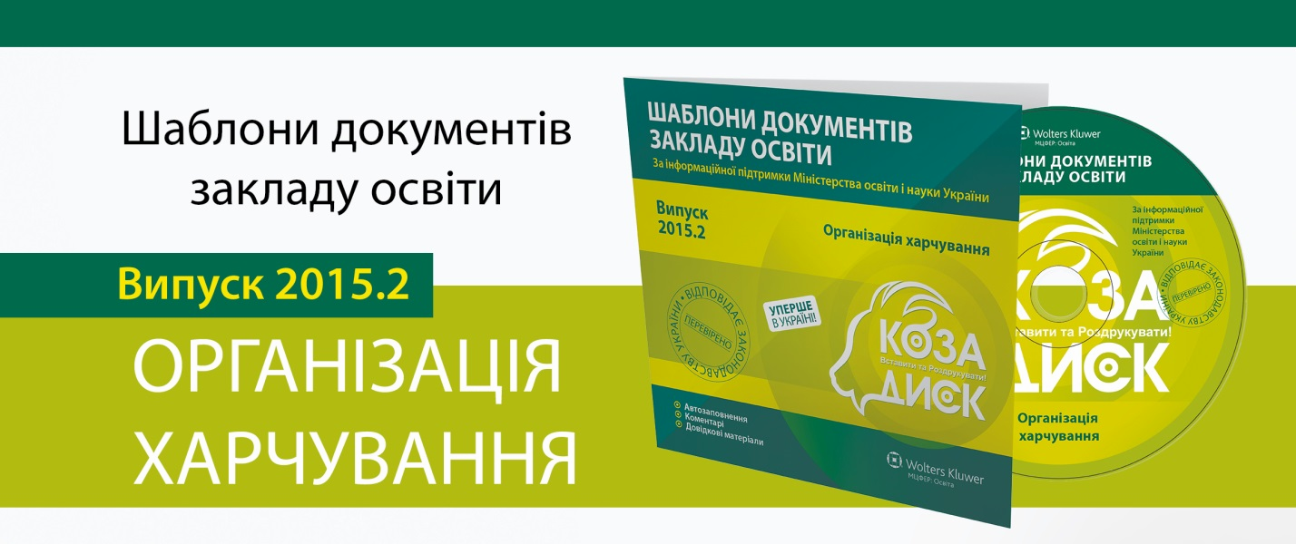
Шановний колего!
Із радістю презентуємо Вам черговий випуск КОЗА-ДИСКа «Шаблони документів закладу освіти» на тему «Організація харчування». І радимо якомога швидше замовитийого …
Чимцей випуск допоможе Вам у роботі?
- За допомогою автоматичних розрахункових таблицьви легко та швидко зможете скласти:
  - картки-розкладистрав
Уводите брутто та нетто продуктів, вихід страви, а хімічний склад продуктів (білки, жири, вуглеводи) та їхняенергетична цінністьобраховуютьсяавтоматично
  - меню-вимоги
Уводите назви страв, кількість продуктів на одну дитину, вихід-вагу порції, кількість дітей та планову вартість, а все інше,зокрема, витрати на харчування однієї дитини та загальну суму витрат на всіх дітей протягом одного дня, таблиця обраховує сама
  - квартальні звіти з виконання норм харчування — із автоматично вибудованою діаграмою
  - річний звіт на основі даних із квартальних звітів
- Використовуючи готові шаблони й форми, легко створюйте накази та акти щодо організації харчування, посадові та робочі інструкціїпрацівників
- Роздруковуйте та використовуйте готові пам’ятки для працівників і батьків, матеріали для інформаційних стендів
У кожному шаблоні — роз’яснення щодо його заповнення та посилання на чинні нормативно-правові акти
Замовляйте КОЗА-ДИСК у видавництві:
0 44 586 56 06
0 800 212 012 (callback)
peredplata@mcfr.ua
www.pedrada.com.ua

